疯狂系列
导数与不等式恒成立问题

21．B12、B14[2015·山东卷] 设函数f(x)＝ln(x＋1)＋a(x²－x)，其中a∈R.
(1)讨论函数f(x)极值点的个数，并说明理由；
(2)若∀x>0，f(x)≥0成立，求a的取值范围．
21．解：(1)由题意知，函数f(x)的定义域为(－1，＋∞)，
f′(x)＝＋a(2x－1)＝.
令g(x)＝2ax²＋ax－a＋1，x∈(－1，＋∞)．
(i)当a＝0时，g(x)＝1，
此时f′(x)>0，函数f(x)在(－1，＋∞)上单调递增，无极值点．
(ii)当a>0时，Δ＝a²－8a(1－a)＝a(9a－8)．
①当0<a≤时，Δ≤0，g(x)≥0，
f′(x)≥0，函数f(x)在(－1，＋∞)上单调递增，无极值点．
②当a>时，Δ>0，
设方程2ax²＋ax－a＋1＝0的两根为x₁，x₂(x₁<x₂)，
因为x₁＋x₂＝－，
所以x₁<－，x₂>－，
由g(－1)＝1>0，可得－1<x₁<－.
所以当x∈(－1，x₁)时，g(x)>0，f′(x)>0，函数f(x)单调递增；
当x∈(x₁，x₂)时，g(x)<0，f′(x)<0，函数f(x)单调递减；
当x∈(x₂，＋∞)时，g(x)>0，f′(x)>0，函数f(x)单调递增．
因此，函数有两个极值点．
(iii)当a<0时，Δ>0，
由g(－1)＝1>0，可得x₁<－1.
当x∈(－1，x₂)时，g(x)>0，f′(x)>0，函数f(x)单调递增；
当x∈(x₂，＋∞)时，g(x)<0，f′(x)<0，函数f(x)单调递减．
所以，函数有一个极值点．
综上所述，
当a<0时，函数f(x)有一个极值点；
当0≤a≤时，函数f(x)无极值点；
当a>时，函数f(x)有两个极值点．
(2)由(1)知，
①当0≤a≤时，函数f(x)在(0，＋∞)上单调递增，
因为f(0)＝0，
所以x∈(0，＋∞)时，f(x)>0，符合题意．
②当<a≤1时，由g(0)≥0，得x₂≤0，
所以函数f(x)在(0，＋∞)上单调递增．
又f(0)＝0，所以x∈(0，＋∞)时，f(x)>0, 符合题意．
③当a>1时，由g(0)<0，可得x₂>0，
所以x∈(0，x₂)时，函数f(x)单调递减．
因为f(0)＝0，
所以x∈(0，x₂)时，f(x)<0，不合题意．
④当a<0时，设h(x)＝x－ln(x＋1)．
因为x∈(0，＋∞)时，h′(x)＝1－＝>0，
所以h(x)在(0，＋∞)上单调递增．
因此当x∈(0，＋∞)时，h(x)>h(0)＝0，
即ln(x＋1)<x，
可得f(x)<x＋a(x²－x)＝ax²＋(1－a)x，
当x>1－时，ax²＋(1－a)x<0，
此时f(x)<0，不合题意．
综上所述，a的取值范围是[0，1]．

21．B9、B12、B14[2015·四川卷] 已知函数f(x)＝－2(x＋a)ln x＋x²－2ax－2a²＋a，其中a>0.
(1)设g(x)是f(x)的导函数，讨论g(x)的单调性；
(2)证明：存在a∈(0，1)，使得f(x)≥0在区间(1，＋∞)内恒成立，且f(x)＝0在区间(1，＋∞)内有唯一解．
21．解：(1)由已知得，函数f(x)的定义域为(0，＋∞)，
g(x)＝f′(x)＝2(x－a)－2ln x－2，
所以g′(x)＝2－＋＝.
当0<a<时，g(x)在区间，上单调递增，
在区间上单调递减；
当a≥时，g(x)在区间(0，＋∞)上单调递增．
(2)证明：由f′(x)＝2(x－a)－2ln x－2＝0，解得a＝.
令φ(x)＝－2ln x＋x²－2··x－2＋，
则φ(1)＝1>0，φ(e)＝－－2<0，
故存在x₀∈(1，e)，使得φ(x₀)＝0.
令a₀＝，u(x)＝x－1－ln x(x≥1)．
由u′(x)＝1－≥0知，函数u(x)在区间(1，＋∞)上单调递增，
所以0＝<＝a₀<＝<1，
即a₀∈(0，1)．
当a＝a₀时，有f′(x₀)＝0，f(x₀)＝φ(x₀)＝0.
由(1)知，f′(x)在区间(1，＋∞)上单调递增，
故当x∈(1，x₀)时，f′(x)<0，从而f(x)>f(x₀)＝0；
当x∈(x₀，＋∞)时，f′(x)>0，从而f(x)>f(x₀)＝0.
所以当x∈(1，＋∞)时，f(x)≥0.
综上所述，存在a∈(0，1)，使得f(x)≥0在区间(1，＋∞)内恒成立，且f(x)＝0在区间(1，＋∞)内有唯一解．
21．，，，[2014·陕西卷] 设函数f(x)＝ln(1＋x)，g(x)＝xf′(x)，x≥0，其中f′(x)是f(x)的导函数．
(1)令g₁(x)＝g(x)，g_{n＋1}(x)＝g(g_{n}(x))，n∈N＋，求g_{n}(x)的表达式；
(2)若f(x)≥ag(x)恒成立，求实数a的取值范围；
(3)设n∈N＋，比较g(1)＋g(2)＋…＋g(n)与n－f(n)的大小，并加以证明．
21．解：由题设得，g(x)＝(x≥0)．
(1)由已知，g₁(x)＝，
g₂(x)＝g(g₁(x))＝＝，
g₃(x)＝，…，可得g_{n}(x)＝.
下面用数学归纳法证明．
①当n＝1时，g₁(x)＝，结论成立．
②假设n＝k时结论成立，即g_{k}(x)＝.
那么，当n＝k＋1时，g_{k＋1}(x)＝g(g_{k}(x))＝＝＝，即结论成立．
由①②可知，结论对n∈N＋成立．
(2)已知f(x)≥ag(x)恒成立，即ln(1＋x)≥恒成立．
设φ(x)＝ln(1＋x)－(x≥0)，
则φ′(x)＝－＝，
当a≤1时，φ′(x)≥0(仅当x＝0，a＝1时等号成立)，
∴φ(x)在[0，＋∞)上单调递增，又φ(0)＝0，
∴φ(x)≥0在[0，＋∞)上恒成立，
∴a≤1时，ln(1＋x)≥恒成立(仅当x＝0时等号成立)．
当a>1时，对x∈(0，a－1]有φ′(x)<0，
∴φ(x)在(0，a－1]上单调递减，
∴φ(a－1)<φ(0)＝0.
即a>1时，存在x>0，使φ(x)<0，
故知ln(1＋x)≥不恒成立．
综上可知，a的取值范围是(－∞，1]．
(3)由题设知g(1)＋g(2)＋…＋g(n)＝＋＋…＋，
比较结果为g(1)＋g(2)＋…＋g(n)>n－ln(n＋1)．
证明如下：
方法一：上述不等式等价于＋＋…＋<ln(n＋1)，
在(2)中取a＝1，可得ln(1＋x)>，x>0.
令x＝，n∈N＋，则<ln.
下面用数学归纳法证明．
①当n＝1时，<ln 2，结论成立．
②假设当n＝k时结论成立，即＋＋…＋<ln(k＋1)．
那么，当n＝k＋1时，＋＋…＋＋<ln(k＋1)＋<ln(k＋1)＋ln＝ln(k＋2)，
即结论成立．
由①②可知，结论对n∈N＋成立．
方法二：上述不等式等价于＋＋…＋<ln(n＋1)，
在(2)中取a＝1，可得ln(1＋x)>，x>0.
令x＝，n∈N＋，则ln>.

故有ln 2－ln 1>，
ln 3－ln 2>，
……
ln(n＋1)－ln n>，
上述各式相加可得ln(n＋1)>＋＋…＋，
结论得证．
方法三：如图，dx是由曲线y＝，x＝n及x轴所围成的曲边梯形的面积，而＋＋…＋是图中所示各矩形的面积和，
INCLUDEPICTURE "../../QQPCmgr/Documents/LSX4.EPS" \* MERGEFORMAT 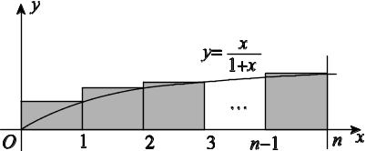
∴＋＋…＋>dx＝
dx＝n－ln(n＋1)，
结论得证．

【2013全国新课标1】21.（本小题满分共12分）已知函数＝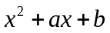，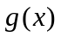＝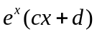，若曲线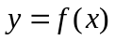和曲线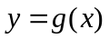都过点P(0，2)，且在点P处有相同的切线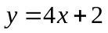
（Ⅰ）求，，，的值；（Ⅱ）若≥－2时，≤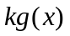，求的取值范围。
21．（Ⅰ）由已知得，
而=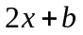，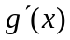=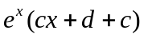，∴=4，=2，=2，=2；……4分[来源:Zxxk.Com]
（Ⅱ）由（Ⅰ）知，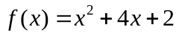，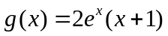，
设函数=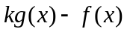=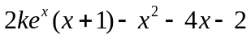（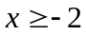），
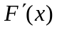=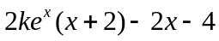=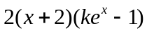，
有题设可得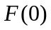≥0，即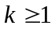，
令=0得，=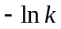，=－2，
（1）若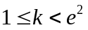，则－2＜≤0，∴当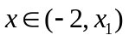时，＜0，当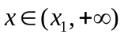时，＞0，即在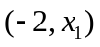单调递减，在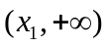单调递增，故在=取最小值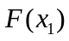，而=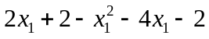=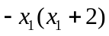≥0，
∴当≥－2时，≥0，即≤恒成立，
(2)若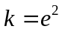，则=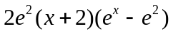，[来源:学科网]
∴当≥－2时，≥0，∴在(－2,+∞)单调递增，而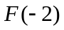=0，
∴当≥－2时，≥0，即≤恒成立，
(3)若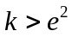，则=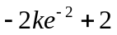=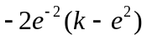＜0，
∴当≥－2时，≤不可能恒成立，[来源:学&科&网Z&X&X&K]
综上所述，的取值范围为[1,

